Как обеспечить работника СИЗ, если должность отсутствует в ЕТН?

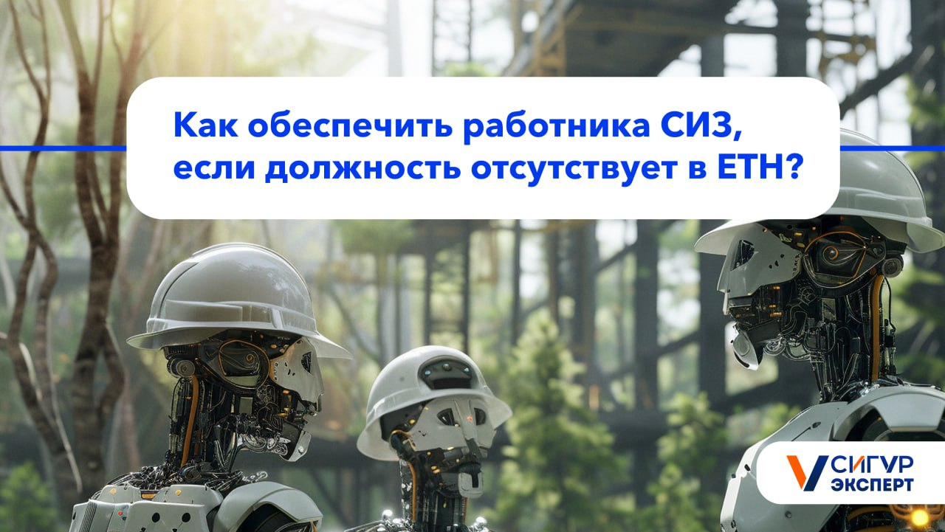

Для определения видов СИЗ необходимо выполнить 2 условия:

1. провести оценку профрисков и СОУТ, изучить ПОТ, паспорта безопасности на конкретные вещества (MSDS). Затем применить изученное и выбрать СИЗ для других схожих профессий из ЕТН с учетом профессиональных стандартов и квалификационных справочников (ЕТКС);
2. утвердить в локальном нормативном акте (Нормы СИЗиСС)

Согласно п. 18 приказа Минтруда России от 29.10.2021 № 766н «Об утверждении Правил обеспечения работников средствами индивидуальной защиты и смывающими средствами» (далее — Приказа № 766н):

«В случае, если наименование профессии (должности) отсутствует в положениях Единых типовых норм выдачи СИЗ в соответствии с профессией (должностью) работника либо если уровень защиты, обеспечиваемый предлагаемым данными положениями набором СИЗ, не соответствует имеющимся на рабочих местах вредным и (или) опасным производственным факторам и опасностям, выявленным при проведении СОУТ и ОПР, работодатель при разработке Норм должен руководствоваться всеми положениями Единых типовых норм, результатами СОУТ и ОПР, правилами по охране труда, паспортами безопасности при работе с конкретными химическими веществами и иными документами, содержащими информацию о необходимости применения СИЗ».

Исходя из требований Приказа № 766 прямого запрета на повторное использование для других работников СИЗ нет, однако, не описано и процесса повторной выдачи, ровно как и продления сроков носки СИЗ.

В случае, если наименование профессии (должности) **отсутствует** в Единых типовых нормах выдачи СИЗ в соответствии с профессией (должностью) работника, работодатель при разработке Норм может руководствоваться наименованиями профессий (должностей) и соответствующими им характеристиками, указанными в соответствующих положениях профессиональных стандартов, а в случае их отсутствия в квалификационных справочниках.

Приказ Минтруда России от 29.10.2021 № 766н «Об утверждении Правил обеспечения работников средствами индивидуальной защиты и смывающими средствами».

**Разберем пример**: необходимо выдать СИЗ Автоэлектрику. В ЕТН нет аналогичной должности, однако есть схожая профессия — слесарь по ремонту автомобиля (п. 4537 ЕТН), которую и выберем. Почему выбор пал на п. 4537 ЕТН (слесаря)? Так как, обратившись к профстандарту, утвержденному Приказом Минтруда России от 13.03.2017 N 275н «Об утверждении профессионального стандарта «Специалист по мехатронным системам автомобиля» мы можем в п. 3.2. обнаружить «Слесаря-электрика по ремонту электрооборудования», что в целом схоже по трудовым функциям с «Автоэлектриком» . Цель профстандарта — обеспечение технической поддержки потребителей в течение жизненного цикла АТС и их компонентов).

Соответственно выбираем СИЗ из Приложение № 1 ЕТН согласно п. 4537, а вот СИЗ из Приложения № 2 уже выбираем согласно ОПР, СОУТ, ПОТ, MSDS. Результат закрепляем в ЛНА (утвержденные работодателем Нормы СИЗ). Не забудьте предварительно получить мотивированное мнение профсоюза)